V型高效混合机
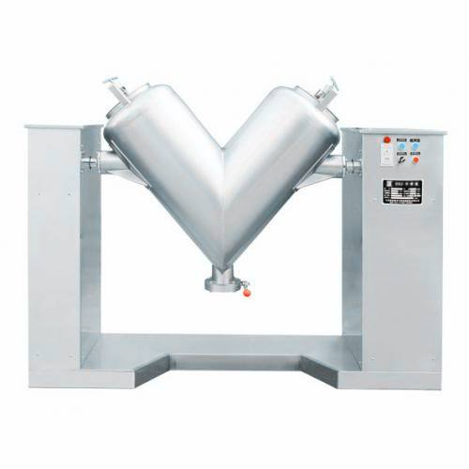

长沙米淇仪器设备有限公司
使用说明书

目 录

- 概述。。。。。。。。。。。。。。。。。。。。。。。。。。。。。。。。。。。。。。。。。。。。。。。。。。。。。。。。。。。。。。。。。。。。。
- 结构。。。。。。。。。。。。。。。。。。。。。。。。。。。。。。。。。。。。。。。。。。。。。。。。。。。。。。。。。。。。。。。。。。。。。
- 特点。。。。。。。。。。。。。。。。。。。。。。。。。。。。。。。。。。。。。。。。。。。。。。。。。。。。。。。。。。。。。。。。。。。。。
- 用途。。。。。。。。。。。。。。。。。。。。。。。。。。。。。。。。。。。。。。。。。。。。。。。。。。。。。。。。。。。。。。。。。。。。。
- 主要技术数据。。。。。。。。。。。。。。。。。。。。。。。。。。。。。。。。。。。。。。。。。。。。。。。。。。。。。。。。。。。。。
- 外形尺寸简图。。。。。。。。。。。。。。。。。。。。。。。。。。。。。。。。。。。。。。。。。。。。。。。。。。。。。。。。。。。。。
- 真空进料结构示意图。。。。。。。。。。。。。。。。。。。。。。。。。。。。。。。。。。。。。。。。。。。。。。。。。。。。。。。
- 使用说明及注意事项。。。。。。。。。。。。。。。。。。。。。。。。。。。。。。。。。。。。。。。。。。。。。。。。。。。。。。。
- 电器清单。。。。。。。。。。。。。。。。。。。。。。。。。。。。。。。。。。。。。。。。。。。。。。。。。。。。。。。。。。。。。。。。。
- 电器线路图。。。。。。。。。。。。。。。。。。。。。。。。。。。。。。。。。。。。。。。。。。。。。。。。。。。。。。。。。。。。。。。

操作规程
- 首先使用请设定一次混合时间。
- 接线要求：3根火线分L1、L2、L3、零线为N。
- 接电完成后，按急停按钮，电源指示灯亮。
- 按启动按钮，然后打开变频器绿色按钮启动
- 调节变频器，可任意调到0-50HZ。
- 调节时间H小时 M分钟S秒，24小时例如：24H
- 到达设定的时间后，会自动停机。
- 停机后按点动不要松，设到最佳出料位置。

V型高效混合机
- 概 述 ：

V型高效混合机是一种回转式混合设备，该机在运行时，混料桶内的物料随着旋转的混料桶作合-分、分-合的不断上下翻动，从而达到物料混合均匀的目的。

- 结 构 ：

V型高效混合机是用筒体剖成40度角后组合的不等高混合筒体，故较一般V型混合效果更好，由机座二箱体支撑料筒中心轴。在工作时，料筒从相同旋转速度绕同一水平轴旋转，使物料作合-分，分-合的不断上下翻动。筒体材料为不锈钢，内外抛光处理，表面光滑，减少物料的粘附，保证混合物料的质量，减轻操作后的清洁工作。V型双锥混合机采用电磁调速电动机，转速可根据操作需要在2-15转/分钟之间无极调节，减速机为单头蜗轮蜗杆或圆柱齿轮，具有自锁功能，电气控制上采用能耗制动，并有热继电器对电动机进行过载保护，混合时间的长短采用时间继电器进行定时控制，另外电路中还采用调速表旋钮控制停机后的卸料口位置，该机可配用W型往复式真空泵和SZ型水环式真空泵，实现真空进料，改善工作条件。

- 特 点 ：

1、机构紧凑，操作简单

2、能适应各种物料的混合，且均匀率大98%。

3、可实现真空进料和蝶阀出料，实现无尘操作。

4、运转平稳，无噪音。

5、可调转速、定时装置和设计的强制搅拌，能有效地保证物料混合的均匀。

6、对较细的物料，凝块或含有一定水份的物料混合，可根据用户的特殊要求，混料桶内 设置强制性搅拌装置，在混合过程中起到分散物料的作用，从而可缩短混合时间，使 物料混合得更加均匀。

四、用 途 ：
该机同W型混合机功能相似，对流动性较好的粉体物料或颗粒状物料进行混合，效 果较好。
1、金属粉末：铝、铅、锌、铜、铁、合金、磁性材料等等金属粉末。

2、符合卫生指标设计的食品类：面粉、可可、咖啡、调味品、添加剂等等。

3、按GMP要求设计的中西原材料：西药、中成药。

4、磨料：玻璃粉末、氧化铝、刚玉、金刚纱、石英砂等其他研磨材料。

5、饲料加工的粉末、颗粒、添加剂等等。

6、矿产中的各种矿原粉及其架加工后的成品。

7、肥料的原料和其他成品。

8、树脂：塑料、橡胶助剂、染料、填充剂等等化工化学材料。

9、纤维性物料：木屑、木粉、木炭、活性炭、炭黑及其他纤维物料。

10、电池、点焊料、耐火材料、稀土、荧光粉等等。

五、主要技术数据：
型号 | 全容积m³ | A | B | C | G | 筒体转速转/分 | 电机功率KW | 装载系数 | 重量kg
型号 | 全容积m³ | 长 | 宽 | 高 | 出料口高度
V-5 | 5 | 860 | 400 | 870 | 350 | 17 | 0.55 | 0.4 | 60
V-10 | 10 | 930 | 400 | 870 | 350 | 17 | 0.55 | 0.4 | 70
V-20 | 20 | 1000 | 400 | 870 | 350 | 17 | 0.75 | 0.4 | 80
V-30 | 30 | 1070 | 400 | 870 | 350 | 17 | 0.75 | 0.4 | 90

产品使用说明书中资料数据如有更改，恕不另行通知。

- 真空进料结构示意图：

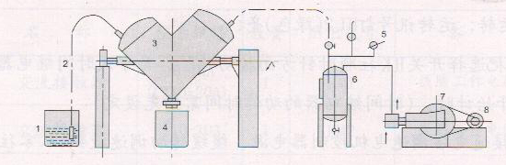

1、物料桶 2、吸料管 3、混合机 4、出料桶
5、真空表 6、气体净化罐 7、真空泵 8、电动机

- 使用说明及注意事项：

1、安装机器应先保证地面基础承重，地面水平。

2、开机前请检查各转动的紧固件是否紧固及电器路线是否正常.

3、开机时切勿靠近物料桶，以免撞击发生危险。

4、混料桶最大装量为料筒容积的40%，混合物装入后要压紧顶盖，防止松动。

5、根据物料混合要求，开机前调整数显时间继电器的混合时间，一般宜在6-12分钟/ 次，特殊物料混合例外，调节数显时间继电器要在切断电源时进行，否则将会损坏数显时 间继电器。

6、开机前要接通三相四线电源，电流，电压符合电磁调速电动机铭牌要求，

7、对轴承，减速器按使用说明书要求，定期，定时进行保养。

8、因电器线路为程序控制，原理及操作如下：

打开电源锁K，电源指示灯KLI（红色）亮，电气控制系统进入待机状态。

1）、按启动按钮SB2（绿色），交流接触器KM得电吸合，电动机M通电运转，运转讯号灯HL2（绿色）亮。

2）、把选择开关HK往顺时针方向扳动45°，数字式时间继电器KT得电开始计时，（时间继电器的动作时间需预先设定）。

3）、接通电磁调速电机控制器电源，缓缓转动调速旋钮（从零往高速方向）至设定转速，电磁离合器的输出轴将按设定转速运转。
4）、本机在启动之后，如需立即停机或运行中途需停机，按一下红色定制按钮SB1即能使主电机缓缓停下。
5）、转换开关HK的作用是：向右转45°，整机处于定时工作状态，运行时间（电磁离合器的工作时间）受数显时间继电器KT不工作，本机工作时间随时由定制按钮SB1和电门锁K控制。
6）、当HK的纽子转载中间位置时，时间继电器KT及电磁调速控制器均处于断电状态而不工作，但主电机仍能启动或停止。
注意事项：
7）、本机所采用的时间继电器设定时间的范围为0-99分59秒，时间设定应在继电断电状态下进行，否则无效，时间的设定请按压时间继电器面板上相应的（+）或（-）键。

8）、在作业过程中，发现异常声音或电器故障，立即关闭总电源在检查。

9）、混料结束后或进出料时，应关闭电源开关（K），作业结束后并去掉锁钥匙，并将电磁调速电机控制器调速钮旋至零位置。

- 电器清单：
名称 | 型号规格 | 数量 | 图上代号 | 备 注
交流接触器 | J10-10A  （CJ10-20A） | 1 | KM1 | 线圈工作电压~220V
交流接触器 | CJ10-10A | 1 | KN2 | 线圈工作电压~220V
时间继电器 | JS7-2A | 1 | KT1 | 线圈工作电压~220V
数显时间继电器 | DH11S | 1 | KT2 | 线圈工作电压~220V
热继电器 | JR168-20/3 | 1 | FR | 4.5~7.2
熔断器 | RL1-15A  （RJ1-16A） | 3 | FV1 | 溶芯15A（25A）
熔断器 | RL1-15A | 4 | FU2FU3 | 溶芯6A(2A）
电磁调速电动机 | YCT160-4D | 1 | M | 三相四线
交流电压表 | 44L1-450/- | 1 | V
信号灯 | XD-13 | 2 | HL1HL2 | 绿色
信号灯 | XD-13 | 1 | HL3 | 红色
电源锁开关 | LA18 | 1 | K
转换开关 | LA18 | 1 | K
停止按钮 | LA19-11 | 1 | SB1 | 红色
启动按钮 | LA19-11 | 1 | SB2 | 绿色
点动按钮 | LA19-11 | 1 | SB3 | 绿色

单位： 长沙米淇仪器设备有限公司
生产地址：湖南省长沙市望城区金荣中德产业园D2幢
研发地址：湖南省长沙市岳麓区中南大学粉末冶金研究院
电话：85-0731-85552647
传真：86-0731-85577944
邮编：41000
服务热线：400-0033-384

